ARCHIVY
www.cesarch.cz (zde archivní stránky z celé ČR)

- Archiv – z řeckého slova ARCHEION = vládní či úřední instiuce nebo budova této instituce,ale také písemnosti, které z činnosti této instituce vznikaly.
- Poslání archivu:
- Shromažďovat, třídit, zpřístupňovat a uchovávat archiválie pro praktické a vědecké potřeby jednotlivců i institucí. Archivy slouží správníma provozním účelům instituce, u níž písemnosti vznikly a také účelům historické vědy a dalších vědních oborů.
- V českém prostředí poprvé archiv definuje Karel Jaromír Erben v Riegrově naučném slovníku (1860)
- K fungování archivu pro výše zmíněné účely jsou nutné pomůcky:
- - průvodce archivními fondy, inventáře, rejstříky, edice, regesta apod.
- Dokumenty se dostávají do archivu až po určité, poměrně dlouhé době (většinou až ztratí svůj praktický význam). Z velkého množství materiálu se je větší část vyřazena – SKARTOVÁNA, v archivu je uloženo pouze 3-20 % z původního rozsahu písemností.
- Hlavní zásada archivnictví – tzv. PROVENIENČNÍ PRINCIP, tj. organický celek tvoří materiál jednoho původce = ARCHIVNÍ FOND.
- Kromě fondů – SBÍRKY, např. Cerroniho, Bočkova či SBÍRKA RUKOPISŮ
- EDICE, REGESTA – nejvyšší stupeň zpřístupnění archivního materiálu
- ARCHIVY: CENTRÁLNÍ (ÚSTŘEDNÍ) u nás NÁRODNÍ ARCHIV (PRAHA),
- Od nich se oddělují zvláštní archivy – např. vojenské (Vojenský historický archiv), ministerstva zahraničí, Archiv kanceláře prezidenta republiky, Archiv AV ČR, Archiv UK, Archiv Parlamentu, Všeodborový archiv.
- Další skupina: ÚZEMNÍ ARCHIVY, zemské, oblastní, městské…
- Dále archivy institucí: církevní, politických stran, spolků, podniků

NÁRODNÍ ARCHIV PRAHA
www.nacr.cz
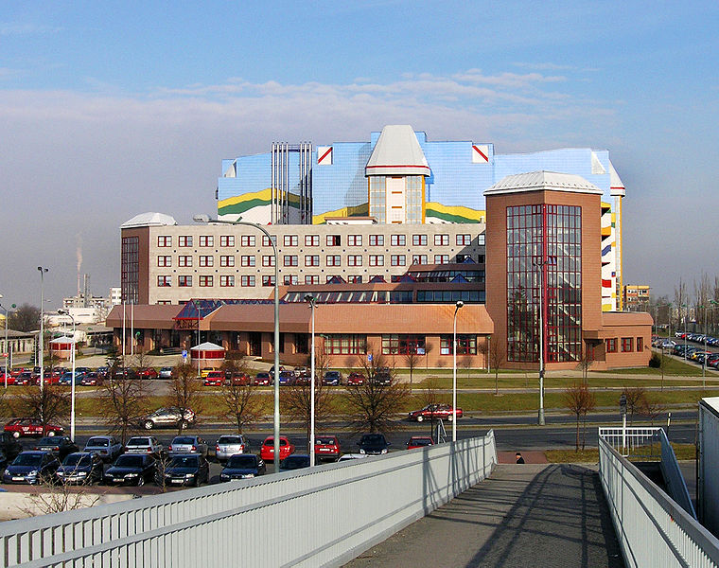
Budova Národního archivu v Praze na Chodovci
Národní archiv sídlí v architektonicky zajímavé a zdálky viditelné budově v Praze na Chodovci (na severním okraji sídliště Jižní Město). Zde je i většina zařízení pro veřejnost (knihovna, studovna, výstavní prostory). První části této budovy byly dokončeny v roce 1994, celý komplex pak 2001.^{[1]}
Detašované pracoviště, zabývající se především nejstaršími dokumenty (do roku 1848), je umístěno v původní budově archivu na třídě Milady Horákové na Letné (v katastru Hradčan).

Organizační členění
Vnitřní členění archivu vychází především z doby vzniku dokumentů, o které se příslušné oddělení stará. Další oddělení se pak týkají způsobu práce s archiváliemi (jejich studium, zpřístupňování, obnova apod.).^{[2]}
- Oddělení fondů samosprávy a státní správy do roku 1848 a církevních institucí
- Oddělení fondů samosprávy a státní správy z let 1848-1918
- Oddělení státní správy z let 1918-1945
- Oddělení fondů státní správy z let 1945-1992
- Oddělení předarchivní péče, fondů státní správy po roce 1992 a elektronických dokumentů
- Oddělení fondů nestátní provenience a archivních sbírek
- Oddělení badatelských služeb a využívání archiválií
- Oddělení foto-, fono-, kinodokumentů a služeb veřejnosti
- Knihovna
- Oddělení péče o fyzický stav archiválií
- Ekonomicko-provozní oddělení
- Fondy a pomůcky

Průvodce po fondech a sbírkách
Národní archiv v současné době pečuje o více než 1700 archivních fondů a sbírek (podle údajů k 31. 12. 2008 jde o 1724 archivních souborů) o celkovém rozsahu přesahujícím 119 000 bm.
Archiválie jsou uloženy ve dvou účelových archivních budovách: v Praze na Chodovci, kde je ve 168 depozitářích uloženo cca 106 000 bm archiválií, kromě toho je zde počítáno s rezervou na příštích cca 20 let. V druhé budově - na tř. Milady Horákové v Praze - Dejvicích - je uloženo více než 13 000 bm archiválií.

Oddělení fondů samosprávy a státní správy do roku 1848 a církevních institucí (1. oddělení)
První oddělení Národního archivu spravuje, zpracovává a zpřístupňuje archivní fondy z oblasti politické, finanční, soudní a církevní správy a zemské samosprávy z období feudalismu, vzniklé z činnosti ústředních úřadů, orgánů a institucí starého českého státu (tj. soustátí zemí Koruny české) a Českého království od 12. století do poloviny 19. století. Celkem spravuje 199 archivních fondů, převážně I. kategorie, o celkovém rozsahu 13 426,46 bm.
V oblasti ústřední správy českého státu (politické) je nejvýznamnějším archivním souborem Archiv České koruny, prohlášený za národní kulturní památku. Jde o archiv starého českého státu, tj. českého panovníka a později i českých stavů, obsahující kromě listin a listů, jejichž příjemci byli čeští králové, respektive čeští stavové, také listiny určené jiným fyzickým a právnickým osobám a další písemnosti různého typu. Dalšími významnými archivními fondy jsou Stará manipulace, Registra, Česká dvorská kancelář (Registra krále Vladislava II. z let 1498-1502 prohlášena za kulturní památku), Nová manipulace, Staré české místodržitelství a rozsáhlý fond České gubernium, které odrážejí vývoj politické správy českého státu od 12. století do poloviny 19. století a obsahují písemnou pozůstalost jeho ústředních úřadů (česká kancelář, česká dvorská kancelář, české místodržitelství, directorium in publicis et cameralibus, české gubernium).
V oblasti finanční správy patří k nejvýznamnějším a současně nejvytěžovanějším rozsáhlé katastrální fondy - Berní rula, Tereziánský, Josefský a Stabilní katastr a Archiv map katastrálních. Dalšími významnými kmenovými fondy jsou České oddělení dvorské komory, Česká komora, Zemský podkomořský úřad a Česká státní účtárna, jejichž písemnosti dokumentují vývoj finanční správy českého státu od 12. století do poloviny 19. století a obsahují písemnou pozůstalost příslušných ústředních úřadů (královská komora, česká komora, directorium in publicis et cameralibus - oddělení camerale a contributionale, dvorská komora, česká státní účtárna).
V oblasti soudní správy je nejvýznamnějším archivní fond Desky zemské prohlášený za kulturní památku a tvořený několika soubory písemností vzniklých z dlouhodobé činnosti zemského soudu a jeho registratury, zvané úřad desek zemských. Desky zemské obsahují přes sto různých druhů vkladů z oblasti soukromého práva sporného i nesporného a práva veřejného. K dalším významným archivním fondům patří Apelační soud, obsahující písemnou pozůstalost této jediné soudní odvolací instance pro všechna města zemí České koruny či Desky dvorské vzniklé z činnosti nejvyšší královské soudní instituce - dvorského soudu - rozhodujícího o záležitostech trestních i politických. Neméně důležitými archivními soubory jsou: Česká léna mapující problematiku lén uvnitř České koruny, Hejtmanství německých lén a Desky Hejtmanství německých lén dokumentující problematiku zahraničních lén České koruny. Knihy svobodnické pak obsahují vklady nesporného majetkoprávního charakteru svobodníků, tj. osobně svobodných vlastníků poddaných přímo králi.
V oblasti církevní správy jde o písemnosti vzniklé z činnosti správy církví ústředního charakteru na území českého státu, tj. písemnosti vzniklé z činnosti katolické církve - tyto převažují a dělí se na fondy vzniklé činností světských církevních institucí a činností institucí řeholních - a církví ostatních (církve podobojí sdružené v České konfesi, Jednota bratrská, starokatolická církev, církev adventistů a židovské náboženské obce). Zvláštní skupinu tvoří archivy statků světských a řeholních institucí katolické církve. Veškeré listiny do roku 1526, které se nalézají v církevních fondech uložených v 1. oddělení jakožto depozita, byly prohlášeny za kulturní památku. K nejvýznamnějším fondům z oblasti světské činnosti katolické církve patří rozsáhlý fond Archiv pražského arcibiskupství (Urbář arcibiskupských statků po roce 1390 a kresba Petra Brandla "Svatá rodina" prohlášeny za kulturní památku), dále Archiv kolegiátní kapituly vyšehradské (Kancionál vyšehradský prohlášen za kulturní památku) a Archiv kolegiátní kapituly Všech svatých na Pražském hradě. Po linii řeholní jmenujme fondy Archiv českých klášterů zrušených za Josefa II., dále Alžbětinky - konvent, Praha, Augustiniáni obutí - provincialát a konvent, Praha, Benediktini - klášter Břevnov, Praha, Dominikáni - provincialát a konvent, Praha, Františkáni - provincialát a konvent, Praha, Kapucíni - provincialát a konventy, Praha, Křižovníci s červenou hvězdou - generalát a konvent, Praha, Maltézští rytíři - české velkopřevorství, Praha, Piaristé - provincialát a koleje, Praha, Premonstráti - klášter Strahov, Praha, Voršilky - konvent, Praha ; z oblasti činnosti nekatolických církví Akta Jednoty bratrské - Acta Unitatis fratrum, Starokatolické biskupství a Rada židovských náboženských obcí Čech a Moravy.
V oblasti zemské samosprávy je významným archivním fondem Archiv českých stavů, obsahující písemnosti týkající se záležitostí českých stavů jako celku i jednotlivců (opisy privilegií, reversy k zemi, berní reversy, inkoláty, šlechtické průby, znakové vývody).
Kromě výše uvedených archivních souborů spravuje první oddělení 5 rodinných archivů méně významných šlechtických rodů, fondy dvou nadací ( Lužický seminář, Tereziánský ústav šlechtičen ) a 41 sbírek.
Sbírky uložené v 1. oddělení vznikly jak uvědomělou sběratelskou činností předchůdců Národního archivu, tak z praktických ukládacích důvodů bez ohledu na provenienci dokumentů, dále koupěmi, odkazy a dary; k nejvýznamnějším patří Sněmovní artikuly, Dvorské dekrety a reskripty, Patenty, Cirkuláře a vyhlášky, Nadační listiny, Stará manipulace - urbáře, odhady, inventáře, Sbírka map a plánů, Sbírka rukopisů, Sbírka grafických listů, kreseb a maleb, Sbírka původních archivních pomůcek a rozsáhlá Sbírka přepisů z domácích a zahraničních archivů. Nejobsáhlejší skupinu tvoří 18 genealogických a heraldických sbírek, doplňujících úřední prameny zemského archivu k dějinám šlechty, z nichž k nejspolehlivějším a nejvytěžovanějším patří Sbírka genealogická Dobřenského, Zeehova rukojeť k deskám zemským, Sbírka genealogicko-heraldická Doerrova a Sbírka genealogicko-heraldická Wunschwitzova.

Oddělení fondů samosprávy a státní správy z let 1848-1918 (2. oddělení)
Druhé oddělení je koncipováno jako oddělení se zaměřením na archivní fondy státní správy a zemské samosprávy z let 1848-1918. Svěřené archivní fondy ovšem toto časové vymezení výrazně překračují. Oddělení spravuje 117 archivních fondů o rozsahu 15193,76 bm, v časovém rozpětí od 16. do 20. století (s přesahy zvláště u listin až do 13. století). Převažují archivní fondy většího rozsahu, uzavřené a archivně zpracované, s odlišnými systémy spisové manipulace a s velmi různorodým obsahem.
Archivní fondy druhého oddělení můžeme rozdělit do několika tématických skupin: ústřední politická správa Vídeň; zemská politická správa a policejní úřady; zemská samospráva; soudní správa; finanční správa; průmysl a živnosti, stavebnictví; doprava a spoje; školství, kultura a památková péče; zemědělství; hornictví.
K nejvýznamnějším archivním fondům patří fondy převzaté v rámci spisové rozluky s Vídní po 1. světové válce. Jde o části registratur vídeňských centrálních úřadů týkajících se českých zemí. Na prvním místě je třeba zmínit fond Prezídium ministerské rady - Vídeň, k němuž je nyní dokončován katalog spisů. Prezídium sloužilo jako pomocný byrokratický orgán ministerského předsedy a ministerské rady a vyřizovalo spisy posílané z ministerstev a zemských úřadů k posouzení nebo pro informaci, dále pak služební agendu premiéra a záležitosti spadající do jeho přímé kompetence. Do této skupiny archivních fondů dále patří písemnosti jednotlivých ministerstev, z nichž nejvýznamnější jsou Ministerstvo vnitra, Ministerstvo zahraničních věcí, Ministerstvo spravedlnosti, Ministerstvo financí, Ministerstvo obchodu, Ministerstvo železnic, Ministerstvo kultu a vyučování či Ministr krajan. Rozsáhlé jsou další "vídeňské" fondy, týkající se ředitelství a inspekce železnic.
Nejvyšším úřadem státní správy v Čechách se ve druhé polovině 19. století stalo České místodržitelství v Praze. Do jeho pravomoci spadala policejní agenda, rozhodování o věcech týkajících se celé země a o záležitostech, jimiž bylo pověřeno ministerstvy. Bylo nejvyšším orgánem pro záležitosti osvěty a vyučování, pro věci obchodní a živnostenské, pro stavební a zemědělské záležitosti. Bylo podřízeno ministerstvu vnitra, ale sloužilo jako nadřízený orgán krajských úřadů a po jejich zrušení v roce 1862 převzalo část jejich působnosti. Místodržitelství se mělo starat o vydávání zemského zákoníku, bylo nejvyšší instancí ve věci rozhodnutí úřadů jemu podřízených, mělo vyšetřovat a rozhodovat ve věci šlechtictví a titulů, organizovalo sbírky, příslušel mu vrchní dohled nad tiskem, spolky a divadly, vedlo vrchní správu obecních záležitostí etc. Archivní fond České místodržitelství patří svým rozsahem mezi největší fondy Národního archivu.
Podobně významným a rozsáhlým archivním fondem je Policejní ředitelství Praha I. Ředitelství bylo nejvyšším centrálním policejním úřadem v zemi. Písemnosti úřadu úzce souvisejí s každodenním životem a pro badatele nabízejí nepřeberné množství informací ze všech oblastí společenského i soukromého života jednotlivců, skupin, spolků a společenských organizací.
Významnou skupinou fondů jsou fondy zemské samosprávy, z nichž největší je Zemský výbor. Zemský výbor, jako výkonný orgán zemského sněmu, představoval nejvyšší samosprávný úřad v Čechách. Archivní fond, jehož první část (1714-1784) je zpřístupněna katalogem, poskytuje velké množství informací z nejrůznějších oblastí veřejného života. Dalším významným archivním fondem je Český zemský sněm a fond Zemská porodnice a nalezinec Praha.
Mezi archivní fondy soudní správy patří především Česká finanční prokuratura, Zemský soud a Fideikomisní spisy Praha. Významnými fondy finanční správy jsou Česká státní účtárna a Zemské finanční ředitelství Praha.
Mimořádný význam mají fondy montánní (horní). V první řadě je to uměle vytvořený archivní soubor Staré montanum, který vznikl vytříděním spisů o hornictví a mincovnictví z registratur české kanceláře, české komory a starého českého místodržitelství v 18. století. Spisy byly věcně uspořádány do uměle vytvořených signatur a obsahují materiál pro dějiny hornictví, hutnictví a mincovnictví v Čechách, na Moravě a ve Slezsku. Ústředním horním úřadem druhé instance bylo Báňské hejtmanství Praha, které povolovalo a zřizovalo horní revíry , řídilo a kontrolovalo činnost bánských úřadů, spravovalo jejich personální záležitosti etc. Největším horním fondem je Vrchní horní úřad Jáchymov, obsahující písemnosti, dokumentující vývoj hornictví v Krušnohoří.
Rozsáhlé jsou archivní fondy z oblasti zemědělství a lesnictví. Jde převážně o fondy dvorských úřadů, které spravovaly panovnický majetek a jejichž části, týkající se českých zemí, byly získány při archivní rozluce s Rakouskem po 1. světové válce. Mezi ně patří Generální ředitelství císařských a rodinných fondů ve Vídni, Úřad nejvyššího dvorského štolby, Ředitelství císařských soukromých a rodinných statků ve Vídni a Ředitelství císařských soukromých a rodinných statků Praha. Do této skupiny archivních fondů patří i Ředitelství státních lesů a statků Vídeň, jež spravovalo státní velkostatky, a Administrace státních statků.
Mezi klenoty patří skupina archivních fondů, týkajících se významného roku 1848. V první řadě je to registratura tzv. Svatováclavského výboru, dále pak registratura Národního výboru, spisy Vyšetřovací komise a materiály Národních gard. Z tisků vztahujících se k událostem roku 1848 byla vytvořena dokumentární sbírka mimořádné hodnoty.

Oddělení státní správy z let 1918-1945 (3. oddělení)

Oddělení státní správy 1918-1945 (1948) spravuje archivní fondy vzniklé z činnosti ústředních úřadů státní správy a zemské správy pro zemi Českou, a to z období Československé republiky a protektorátu Čechy a Morava, včetně fondů německých okupačních úřadů a fondů československých exilových státních orgánů v zahraničí 1939-1945. Celkem je v péči 3. oddělení 163 archivních fondů o rozsahu 25 585,17 bm.
Z nejvýznamnějších archivních fondů ústřední státní správy Republiky československé v letech 1918-1945 lze jmenovitě uvést Předsednictvo ministerské rady, Ministerstvo vnitra (zejména stará i nová registratura), Ministerstvo školství, Ministerstvo sociální péče, Ministerstvo financí, Ministerstvo železnic, Ministerstvo pošt a telegrafů, Ministerstvo veřejných prací, Ministerstvo průmyslu, obchodu a živností, Ministerstvo zemědělství, Nejvyšší správní soud, Ústavní soud, dále pak Nejvyšší účetní kontrolní úřad, Státní pozemkový úřad a Státní úřad statistický. Všechny zmíněné archivní fondy jsou opatřeny inventáři vypracovanými zpravidla v šedesátých letech minulého století. K většině z nich byly dodatečně získány desítky kartonů dodatků ze 70. a 80. let, které však ještě v některých případech nejsou vybaveny pomůckami.
Samostatný celek tvoří písemnosti ústředních československých exilových úřadů, z nichž byl nově zinventarizován fond Ministerstvo vnitra Londýn. Spolu s fondem Předsednictvo ministerské rady Londýn a s nově zpracovávaným Archivem Huberta Ripky patří k obsahově nejbohatším a badatelsky nejžádanějším pramenům k činnosti naší exilové vlády z let druhé světové války.
Další skupinu tvoří archivní fondy vzniklé z činnosti ústřední nacistické okupační správy v letech 1939-1945, které jsou z větší části uloženy v rozsáhlém fondu Úřad říšského protektora, opatřeném několikerými novějšími dodatky. Nejvýznamnější soubory dokumentů okupační správy byly do Národního archivu předány z Archivu ministerstva vnitra až koncem 80. let a v současné době se postupně inventarizují. Jedná se zejména o archivní fondy: Úřad říšského protektora, Státní tajemník při Úřadu říšského protektora a Německé státní ministerstvo.
Archivní fondy vzniklé z úřední činnosti českého zemského úřadu v letech 1911-1948 (zpočátku s názvem zemská správa politická, po 2. světové válce zemský národní výbor) jsou badatelsky méně využívány. Největší zájem je zpravidla o archiválie z fondu Zemský úřad Praha - prezidium zemského úřadu a dílčích částí tohoto fondu Zemský úřad Praha - oddělení spolkové, Zemský úřad Praha - policejní a bezpečnostní záležitosti a Zemský úřad Praha - státní občanství a matriční záležitosti, Zemský úřad Praha - zemský národní výbor. Dalším zajímavým celkem je archivní fond Zemská školní rada Praha II, který chronologicky navazuje na svého předchůdce ve 2. oddělení Národního archivu. Zmíněný rozsáhlý archivní fond Zemský úřad, resp. jeho dílčí části postihují vývoj Čech od roku 1911 až do zániku této instituce v roce 1949.
Zvláštní skupinu archivních fondů státní provenience tvoří fondy vzniklé z činnosti pražského policejního ředitelství, jehož kompetence nabývala v některých oblastech celozemského významu. Jedná se zejména o dochované písemnosti z činnosti zpravodajské ústředny v meziválečném období. Archivní fond Zpravodajská ústředna Praha (včetně vlastní pražské pobočky) je však podobně jako fond Policejní prezidium Praha II opatřen pouze původním soupisem pořízeným Archivem ministerstva vnitra. Badatelsky nejatraktivnějším fondem z této skupiny je fond Policejní ředitelství Praha II. Jde zejména o jeho všeobecnou registraturu, která obsahuje ve třech desetiletých manipulačních obdobích (1921-1950) rozsáhlou abecední řadu osobních spisů obyvatel Prahy chronologicky i obsahově navazující na stejnojmenný archivní fond, který je v péči 2. oddělení Národního archivu.

Oddělení fondů státní správy z let 1945-1992 (4. oddělení)

Čtvrté oddělení Národního archivu spravuje rozsáhlé archivní soubory unitárních ústředních úřadů státní správy z let 1945-1968 a českých a federálních ústředních úřadů z let 1969-1992 včetně jejich zařízení s celostátní nebo republikovou působností. Celkem je ve správě oddělení 354 archivních souborů o rozsahu 46213,52 bm.
Rozsáhlé archivní soubory pokrývají státní správu pro období let 1945-1992 v plné šíři. Mezi nejvýznamnější archivní fondy lze zařadit: Úřad předsednictva vlády, Úřad vlády ČSR a Úřad předsednictva vlády ČSSR/ČSFR. Jejich přejímání bylo ukončeno v polovině devadesátých let a patří k badatelsky nejvyužívanějším archivním fondům Národního archivu.
Ke kmenovým archivním souborům 4. oddělení patří Ministerstvo vnitra II., Ministerstvo financí, Ministerstvo zemědělství II., Ministerstvo zdravotnictví, Ministerstvo školství a kultury, Ministerstvo kultury a další rozsáhlé archivní soubory resortů průmyslu, sociální péče, dopravy a spojů, zahraničního obchodu, vědeckotechnického rozvoje, plánování, státní kontroly, statistiky, památkové péče a životního prostředí. Pouze část zmíněných archivních fondů je opatřena archivní pomůckou - inventářem. V nezpracovaných částech archivních fondů se badatelské požadavky uspokojují na základě odborných konzultací. V současné době je pořádán rozsáhlý celek Ministerstvo zdravotnictví z let 1945-1968. Zpřístupnění tohoto archivního fondu si vyžádal zájem badatelů i ta skutečnost, že pro období po roce 1945 nemohly být archiválie tohoto rezortu dosud využívány. Pro oblast zdravotnictví, sociální péče, školství a kultury jsou vytvářeny, z výše uvedených důvodů inventární soupisy, zahrnující schůze kolegií.
V archivních fondech oblasti soudní správy probíhají třídící práce (pořádání podle spisových značek) tak, aby v nich mohla být vykonávána složitá nahlédací agenda, týkající se především věznění.
Pro správní nahlédací agendu jsou velmi využívány soubory sčítacích operátů z let 1950, 1970, 1971.
Ve správě 4. oddělení se nachází rovněž složitý archivní soubor KSČ - ústřední orgány po roce 1945. Tvoří jej řada dílčích částí fondu, ve kterých jsou uloženy stranické dokumenty spolu s dokumenty ústředních úřadů státní správy a dokládají tak "vedoucí roli" KSČ v řízení státu. Dílčí části: předsednictva, byra a sekretariáty ÚV KSČ sestávají z úplných řad zápisů ze schůzí, usnesení a podkladů k nim pro celé sledované období. Pro historická bádání jsou velmi cenné dokumenty uložené v archivních soborech Klement Gottwald, Antonín Zápotocký, Antonín Novotný a Gustáv Husák. Dále jsou to fondy tajemníků ÚV KSČ, které se dochovaly v různé míře úplnosti. Po převzetí archiválií Komunistické strany Československa byly zpřístupněny dílčí části tohoto složitého archivního souboru - předsednictva a sekretariátu až do roku 1989. Uspořádán a inventarizován byl fond Antonín Novotný a v současnosti probíhají pořádací práce na archivním fondu Gustáv Husák.
Archivní dokumenty oddělení a komisí ÚV KSČ přibližují způsob fungování tohoto ústředního orgánu vzhledem k jednotlivým oblastem státní správy. K nejvýznamnějším patří dokumenty oddělení pro oblast národního hospodářství, mezinárodních vztahů, "bezpečnost státu", kulturu, ideologii a stranické řízení. Dokumenty tohoto obsáhlého a složitého archivního souboru jsou jen částečně zpracované (do cca 60. let), přesto patří k badatelsky nejvyužívanějším.

Oddělení předarchivní péče, fondů státní správy po roce 1992 a elektronických dokumentů (5. oddělení)

Ve správě oddělení je prozatím 109 (2260,41 bm) archivních fondů převzatých od původců v rámci skartačního řízení, většinou z období po roce 1993. Lze předpokládat, že současný průměrný celkový nárůst těchto fondů přes 100 běžných metrů ročně bude postupně narůstat. Kromě toho spravuje oddělení dva významné archivní fondy vzniklé z činnosti předchůdců Národního archivu - Archivní registraturu a Ústřední zemědělsko-lesnický archiv, obsahující písemnosti již od roku 1858. Je to především fond Archivní registratura, který je předmětem průběžného zpracovávání, zatímco u ostatních, postupně přejímaných archivních fondů, bude možné k tomu přistoupit až po jejich alespoň částečné kompletaci.

Oddělení fondů nestátní provenience a archivních sbírek (6. oddělení)

Ve správě 6. oddělení je 719 archivních fondů a sbírek v rozsahu přesahujícím 15817,09 bm, které lze podle typů rozdělit do několika skupin. Počet fondů každoročně vzrůstá akviziční činností, projevující se nejdynamičtěji v případě osobních fondů. První osobní fondy byly získány již předchůdci Národního archivu. Archiv země České se orientoval zejména na fondy zemských poslanců, Československý státní archiv zemědělský na významné badatele v oblasti zemědělství a lesnictví. V minulosti byla zaznamenána řada důležitých přejímek, ať již od původců samotných, např. Josef Schieszl nebo delimitací z jiných institucí - zejména řada archivních souborů získaných ze Studijního ústavu ministerstva vnitra, přebíraných do archivu od konce 70. let. Jedná se o archivy vrcholných politiků z období první republiky, II. světové války a bezprostředně následujícího období, např. Rudolf Beran, Prokop Drtina, Jan Hála, Adolf Procházka, Hubert Ripka, Jaromír Smutný, Jan Šrámek, Petr Zenkl apod. Po roce 1989 narůstá počet osobních fondů geometrickou řadou. V roce 1990 byly převzaty na základě zákona osobní fondy uložené dosud v Archivu Ústavu marxismu-leninismu ÚV KSČ, např. Klement Gottwald, Július Ďuriš, Karel Kreibich, Bohumír Šmeral, Jan Šverma, Antonín Zápotocký, Marie Zápotocká a další. Po vzniku 6. oddělení (1996) zahájil archiv systematickou akviziční činnost a získal osobní archivy politiků: Čestmír Císař, Vladimír Clementis, Evžen Erban, Eduard Goldstücker, Ota Hora, Jan Malypetr, Jan Masaryk, Zdeněk Mlynář, Josef Vavroušek, historiků a archivářů: Bořivoj Čelovský, Zdeněk Fiala, Rostislav Nový, Josef Pelikán a Josef Tlapák.
Rodinné archivy nepatří k typickým fondům Národního archivu. Přesto je potřeba upozornit na dva velké rodinné archivy, které jsou vyhledávány mnoha našimi i zahraničními badateli. Rodinný archiv toskánských Habsburků byl převzat do Československého státního archivu zemědělského již po roce 1918 na základě zákona o převzetí majetku rodu Habsburků. Obsahuje řadu důležitých písemností k dějinám italského Toskánska a evropským dějinám 19. století v širších souvislostech. Rodinný archiv Metternichů byl převzat až po roce 1945 ze zámku v Plasích. I on se stal vyhledávaným, zvláště pro období světových dějin 1. poloviny 19. století, neboť obsahuje řadu primárních pramenů, např. korespondenci kancléře Metternicha.
Historicky cenný je archivní fond Národního divadla v Praze, který zahrnuje archiválie správní povahy, dokumentaci k repertoáru a korespondenci s umělci. Součástí fondu jsou kulturní památky, které tvoří Pamětní zakládací listina Národního divadla v Praze z roku 1866 a Listina pamětní, jež se týče stavby Národního divadla v Praze a seznam osob a firem, které se na znovu vybudování divadla podílely, z roku 1883.
Další velmi rozsáhlou skupinou je početná řada fondů spolků, zájmových uskupení, svazů a občanských sdružení. Ze starších fondů k nim patří zejména Vlastenecko-hospodářská společnost, Jednota pro povzbuzení průmyslu v Čechách, Národní rada česká, Ústřední matice školská apod. Následují desítky spolků z období první republiky, reprezentativní charakter mají spolky sportovní, např.: Sokol Pražský, Československá obec sokolská, Klub československých turistů, Československý olympijský výbor, archivní fondy zemědělských spolků: Svaz československých velkostatkářů, Československá akademie zemědělská, Česká zemědělská rada aj. a archivní fondy spolků národních menšin: Ukrajinské muzeum, Ruské a ukrajinské emigrantské spolky a organizace, Svaz Němců v Čechách apod., ke kterým se řadí spolky a organizace z období okupace, mj. Česká liga proti bolševismu, Svaz pro spolupráci s Němci, Hitlerjugend, Saská selská osídlovací společnost a další. Národní archiv dále spravuje archivní fond Ústřední výbor Národní fronty a archivní fondy významných organizací v Národní frontě sdružených: Československá vědeckotechnická společnost, Československý svaz bojovníků za svobodu, Československý svaz tělesné výchovy, Československý svaz žen, Svazarm, Československý mírový výbor, Socialistický svaz mládeže (a jeho předchůdce Československý svaz mládeže ).
V rámci akviziční činnosti se podařilo získat řadu hodnotných historických archivů, např. Archiv Syndikátu novinářů ČR včetně jeho předchůdců.
Šesté oddělení Národního archivu spravuje rovněž pozoruhodnou kolekci archivů politických stran a jejich zařízení. K nejstarším patří Kluby českých poslanců sněmovny říšské rady Vídeň, Pražský klub a Český klub. Z období první republiky se dochovaly archivní fondy Republikánské strany zemědělského a malorolnického lidu, České i Německé sociální demokracie. K badatelsky využívaným patří i archivní fond Národní souručenství, NSDAP a Sudetoněmecká strana. Z rozsáhlého fondu Komunistická strana Československa - ústřední orgány spravuje 6. oddělení veškeré písemnosti do roku 1945 a z dalšího období písemnosti volených orgánů, ostatní fondové části jsou ve správě 4. oddělení. K cenným akvizicím posledních let náleží Archiv České strany národně sociální včetně historických předchůdců této politické strany.
Ze sbírek spravovaných 6. oddělením je třeba upozornit zejména na hojně využívané sbírky novinových výstřižků: Ministerstvo zahraničních věcí - výstřižkový archiv, Zahraniční tiskový archiv, Výstřižkový archiv Rudého práva nebo Novinářský studijní ústav - výstřižkový archiv. K dalším cenným sbírkám, jež jsou průběžně doplňovány, patří zejména Sbírka map a plánů, Sbírka dokumentace nebo Sbírka plakátů. Cenným přírůstkem poslední doby se stala Sbírka Československé školy ve Velké Británii, získaná od bývalých žáků. Část ze žáků byla zachráněna díky iniciativě Nicolase Wintona.

Oddělení foto-, fono-, kinodokumentů a služeb veřejnosti (8. oddělení)

Skladba archivních souborů 8. oddělení je velmi pestrá - od pozůstalostí významných fotografů, přes rodinné archivy až po fotoarchivy nejvyšších státních institucí. Jejich počet od počátku 90. let 20. století neustále narůstá. Oddělení spravuje 63 archivních souborů o celkovém rozsahu 1114,74 bm. Kromě toho spravuje uložené části cca 94 fondů a sbírek jiných oddělení Národního archivu v rozsahu 594,78 bm.
Mezi nejvýznamnější archivní soubory (a také nejvyužívanější) lze zařadit archivní fond Drtikol František, což je soubor necelých 2 000 deskových negativů, obsahujících portréty významných osobností politického a kulturního života prvorepublikového Československa, jejichž autorem byl jeden z nejvýznamnějších českých fotografů. Dalším významným fotografem, jehož pozůstalost je v oddělení uložena, je Sláva Štochl, který se zabýval především krajinářskou tvorbou. Mezi jeho fotografiemi však nalezneme i snímky, dokumentující osvobození Československa v roce 1945 nebo zachycující stavbu vodních děl na Vltavě.
Z rodinných archivů zmíníme alespoň Rodinný archiv Randů a Krulišů, Rodinný archiv Adámků z Hlinska nebo z novějších Hodinová-Spurná Anežka, kde kromě fotografií nalezneme i zvukové záznamy stejně jako v archivním souboru Sviták Ivan.
Fotografické, zvukové a kinematografické záznamy lze nalézt v archivních fondech nejvyšších státních úřadů: Ministerstvo pošt a telegrafů, Ministerstvo zemědělství, Ministerstvo železnic, Ministerstvo školství a kultury nebo jimi zřízených složek: Ústav pozemních informací, Výzkumný ústav pozemních staveb, Ústřední dopravní institut. "Obrazové" informace, obsažené v těchto archivních fondech jsou stále častěji využívány, ne jenom jako ilustrační materiál, ale jako skutečný historický pramen.
Oddělení dále pečuje o fotografické soubory vzniklé z činnosti tiskových agentur např. Československá tisková kancelář, Balkánpress nebo Orbis. Jde o rozsáhlé soubory, které jsou postupně zpracovávány a v řadě případů zároveň digitalizovány. Archiválie těchto archivních souborů pokrývají období od roku 1920 do poloviny 80. let 20. století. V neposlední řadě je třeba zmínit fotografickou část archivního fondu Archiv České strany národně sociální.
Ze sbírek fotografických dokumentů lze uvést alespoň: Druhá světová válka, která obsahuje několik tisíc fotografií především německých tiskových agentur; Květnové povstání 1945 je soubor cca 10 000 fotografií (profesionálních i amatérských), dokumentujících květnové události roku 1945 především v Praze nebo sbírku Fotodokumentace, což je nesourodý soubor fotografií zachycující každodenní život, ale i významné politické a kulturní události od konce 19. století do poloviny 70. let 20. století. Sbírka označená názvem Sbírka Klement Gottwald (1906-1953) skýtá tisíce fotografií a negativů, na nichž je zachycena nejen osoba vrcholného představitele komunismu, ale především celá řada událostí v uvedeném časovém rozmezí - sokolský slet, festival mládeže 1947, sjezdy KSČ, přijetí zahraničních návštěv atd.
Výhradně kinematografické dokumenty jsou zastoupeny ve sbírkách kinematografických filmů, které jsou děleny formátově (8, 16 a 35 mm). Pro badatele byly zpřístupněny formou tzv. inventárních seznamů. Z dalších archivních souborů, obsahujících výhradně kinematografické dokumenty můžeme na tomto místě uvést: Centrotex, Koospol nebo Krátký film, Praha.
Z významných souborů specielně zvukových dokumentů lze jmenovat alespoň Sbírku gramofonových desek, obsahující především projevy významných představitelů státu od 20. do poloviny 70. let 20. století. Dále Sbírku zvukových záznamů radionaslouchací služby z let 1931-1953, kterou zatím nelze zpracovat pro absenci technického zařízení.

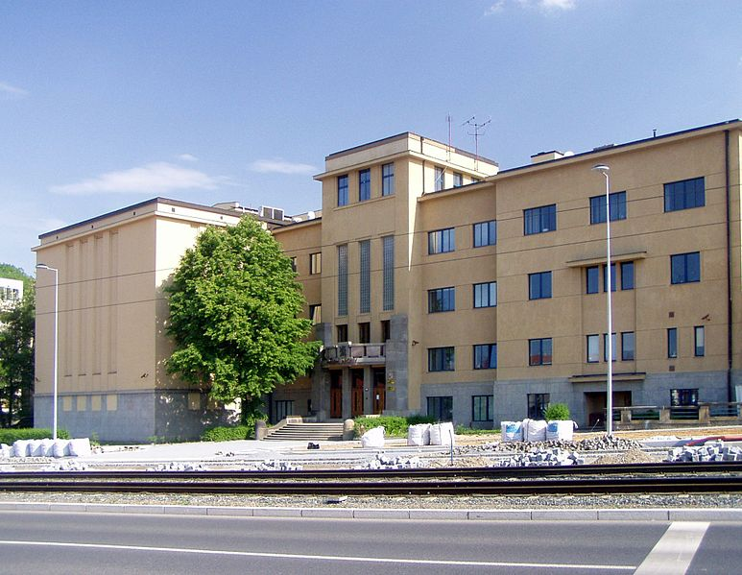

Budova Národního archivu v Praze na ul. Milady Horákové (starší fondy)

Moravský zemský archivu v Brně (www.mza.cz)
Moravský zemský archiv (MZA) byl zřízen v roce 1839 z iniciativy stavů v Brně, sídle nejvyšších zemských úřadů a hlavním městě Moravy, jako jeden z nejstarších společenskovědních ústavů na Moravě, předchůdce akademických a univerzitních vědeckých pracovišť. Jeho posláním bylo zkoumat a vyhledávat prameny k dějinám Moravy a sbírat je koupí, přepisy nebo výpisy. Vznikl jako první archiv nového typu „na zelené louce“, tedy bez návaznosti na úřední registratury. Byl zřízen moravským zemským sněmem a spravován moravským zemským výborem. I když šlo o ústav zemské samosprávy, plnil od roku 1855 funkci archivu nejvyšších zemských politických, soudních i samosprávných orgánů a stal se prvním archivem tohoto moderního typu v celé monarchii. Po vzniku brněnské univerzity se stal jakýmsi jejím zázemím, neboť řada profesorů filozofické fakulty (profesoři Navrátil, Hrubý, Šebánek) přešla na univerzitu po dlouholeté praxi v archivu. V roce 1907 získal důstojné umístění v účelově projektovaném poschodí nově postaveného Zemského domu na Žerotínově náměstí v Brně. Prostory, určené archivu, se však již ve třicátých letech ukázaly jako nedostačující. Archiv je po Národním archivu v Praze, který vznikl spojením Archivu ministerstva vnitra a Archivu země České (ten vznikl po vzoru Moravského zemského archivu v r. 1862) v roce 1954, druhým největším a nejvýznamnějším archivem v České republice.
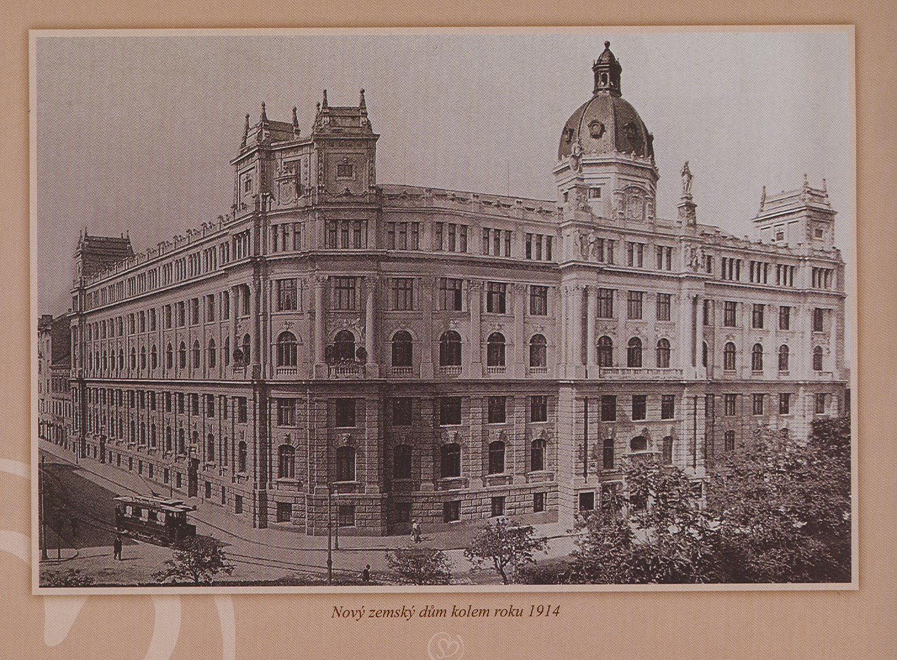
Budova Nového zemského domu – původní sídlo MZA v Brně
Jako ústav, spravující nejcennější dokumenty k dějinám Moravy a pro období, kdy byla správa obou zemí spojena, k dějinám země Moravskoslezské, se nejen svým rozsahem, ale i významem uchovávaných dokumentů podstatně odlišuje od státních oblastních archivů, do jejichž kategorie je podle platné legislativy zařazen. Archiv uchovává archiválie zemských stavů a samosprávy moravské od roku 1310, jejichž součástí je i soubor moravských zemských desek, moravských, případně moravskoslezských zemských a po roce 1949 krajských orgánů politické, finanční a soudní správy, církevní fondy včetně archivů v roce 1782 zrušených klášterů od roku 1078, v roce 1956 se jeho součástí staly archiválie zaniklých zemědělsko-lesnických archivů a po roce 1990 převzal z podnikových archivů privatizovaných podniků 12 bkm archiválií prvorepublikových průmyslových firem a socialistických podniků od znárodnění do privatizace.
Soubor moravských zemských desek z let 1348-1642 (knih zemského soudu, zachycujících změny v držbě šlechtického majetku), slavnostně předaný archivu vrchním zemským soudem v roce 1931 a nařízením vlády ze dne 2. února 1998 (č. 46/1998 Sb.) uznaný po pražském Korunním archivu za druhou archivní národní kulturní památku České republiky, je jedinečným archivním souborem, který nemá obdobu v žádné z okolních zemí. Spolu s dalšími archiváliemi od 12. století do současnosti uchovává Moravský zemský archiv nevyčíslitelné kulturní hodnoty, jedinečné doklady paměti národa, nezastupitelné jak pro dějiny Moravy, tak v širším kontextu i pro obecné evropské dějiny.

MZA po roce 2000
V současné době má centrála MZA vedle účelových prostor v Brně na Žerotínově nám. v Zemském domě z roku 1908 depozitáře a pracoviště na pěti místech v Brně a na desíti místech v krajích Jihomoravském, Vysočina a Zlínském, z toho ve třech objektech jsou uložena církevní depozita. Z téměř všech těchto objektů je nutno dovážet archiválie do studovny v centrále archivu, pouze v Třebíči a Zlíně působí pobočné badatelny. Pobočné badatelny na Kunštátě a v Kroměříži lze provozovat jen mimo zimní období.
Od r. 2000 je archiv každoročně vymísťován z dosud užívaných, i když nevhodných objektů, případně zachraňuje archiválie poškozené přívalovými dešti, takže archiváři s vysokoškolskou kvalifikací ztrácí mnoho pracovních dnů neodbornou manuální činností.
V r. 2002 převzal MZA jako své vnitřní organizační jednotky 15 státních okresních archivů z krajů Jihomoravského, Vysočiny a Zlínského, s jejichž 55 bkm archiválií se stal největším archivem v republice. V současné době historický MZA (centrála MZA) spravuje téměř 60 bkm (běžných km zaplněné regálové plochy) archiválií, z toho 20 bkm v Brně, zbytek ve venkovských depozitářích. Ve většině těchto prostor dochází ke stále se stupňující fyzické degradaci archiválií, jejímž výsledkem by bez včasného zásahu bylo jejich úplné zničení. Již kontaminováno nebo bezprostředně ohroženo je v současné době 40 km archiválií!
Úkolem archivu není jen péče o svěřené archivní bohatství, archiv se velmi výrazně podílí na vyhledávání dokladů k soudní i morální rehabilitaci za nezákonné jednání, křivdy a šikany komunistického režimu, restitucím, státnímu občanství, válečné persekuci včetně holocaustu a nuceného nasazení a dalším celospolečenským úkolům.
Ročně navštěvuje centrálu MZA kolem 2000 badatelů, kteří zde vykonají přes 12 000 návštěv. Obrovskému zájmu veřejnosti neodpovídá stávající kapacita badatelny, ani když byla v r. 2001 rozšířena o dva bývalé depotní sály. Proto je již léta zaveden systém rezervací, který badatele značně omezuje. Dnes má badatelna k dispozici 51 míst. Archiváři centrály ročně vyřídí kolem 2000 písemných rešerší pro společenské účely i pro jednotlivce. Dojíždění za archiváliemi v kontaminovaných depozitářích mimo Brno je provozně náročné a dlouhodobý pobyt archivářů v těchto nepříznivých podmínkách jim působí zdravotní problémy.

Současnost
30.10.2007 byla otevřena nová budova Moravského zemského archivu v Brně. V současnosti probíhá stěhování materiálů, jejich průběžná evidence a další související úkoly.
Od 2.1.2008 je opět v provozu badatelna a je opět plně k dispozici všem badatelům, nyní již v důstojnějších podmínkách, vhodných ke studium minulosti. Do budoucna připravujeme virtuální prohlídku po nové budově MZA.

MZA BRNO - FONDY
- Fondy skupiny A
- Fondy stavovské a samosprávní zemské správy a zemských úřadů a institucí
- Fondy skupiny B
- Fondy politické státní správy a úřadů a institucí na úrovni země a krajů
- Fondy skupiny C
- Fondy justiční správy soudů, státních zastupitelství a prokuratur na úrovni zemské a krajů
- Fondy skupiny D
- Fondy finanční a pozemkových katastrů, báňských úřadů, map a plánů
- Fondy skupiny E
- Fondy církevní řeholních řádů, kapitul a biskupství
- Fondy zemědělskolesnické patrimonií a velkostatků, ústředních správ velkostatků, státních statků a státních rybářství, hřebčínů, lesních závodů, lesních družstev, lesních správ lesních společenství, hospodářských družstev, výzkumných ústavů zřízených ministerstvy zemědělství, lesního a vodních hospodářství
- Fondy skupiny G
- Fondy rodů, jednotlivců a spolků, šlechtických rodinných archivů, osobních a literárních pozůstalostí, živnostenských společenstev, politických stran, společenských organizací NF, sbírky
- Fondy skupiny H
- Fondy průmyslových podniků, výrobních družstev, obchodních organizací, bank a spořitelen do znárodnění
- Fondy skupiny K
- Fondy průmyslových podniků, trustů, oborových a generálních ředitelství podniků, výrobních družstev, obchodních organizací, výzkumných ústavů zřizovaných ministerstvy, bank, spořitelen a odborů ROH z období socialismu
- Fondy skupiny L
- Fondy průmyslových firem v postsocialistickém období

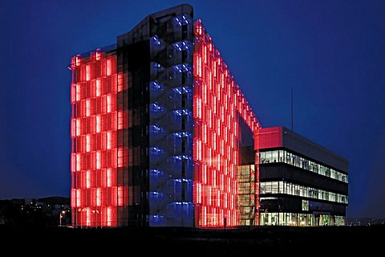

Nová budova MZA Brno – Bohunice, Palachovo náměstí

